Stutz Aline, Isliker Pascal, Scherrer Marcel

ZHAW

PE Semesterprojekt

Bericht

Inhaltsverzeichnis

1 Abstract 2

2 Teil 1 2

3 Teil 2: Würfel wird gestossen 2

3.1 Aufgabenstellung 2

3.2 Unser Experiment 3

3.3 Theorie 4

3.4 Berechnung der Energien 4

3.5 Vergleich mit Experiment 5

4 Teil 3a: Würfel stossen verzögert elastisch 5

5 Teil 3b: Würfel 1 wird gefangen 5

6 Teil 3c: Würfel 2 fällt 5

7 Rückblick 5

8 Abbildungsverzeichnis 5

9 Anhang 5

# Abstract

Dieser Bericht beinhaltet die gewonnen Erkenntnisse und Resultate der Experimente gemäss der Aufgabenstellung „PE_Semesterprojekt_FS22_v08.pdf“. Die Experimente wurden dabei mithilfe von Unity simuliert.

# Teil 1: Harmonischer Oszillators

# Teil 2: Würfel wird gestossen

## Aufgabenstellung

Ein Würfel $W_{1}$ ( $m=1 kg$) wird durch eine gespannte Feder von einer unendlich schweren   
Mauer $M_{1}$ $(m=∞)$ weggestossen. Dabei soll der Würfel, nachdem er abgestossen wurde, eine Geschwindigkeit ( $\vec{v}=1 m/s)$ erreichen. Um diese Bedingungen zu erfüllen müssen die Federkonstant $k$ und die Kompression $x$ entsprechend gewählt werden.

Abbildung 1 Ausschnitt der Aufgabe 2 aus der Aufgabenstellung

## Unser Experiment

**Beschreibung**

Nach dem Start des Programmes wird der Würfel auf eine Geschwindigkeit $v=1 m/s$ in Richtung der Wand beschleunigt. An der Position $x=0$ trifft der Würfel auf die Feder. Dabei wird die Feder komprimiert und die Geschwindigkeit des Würfels verlangsamt sich, bis die maximale Kompression bei $x=-1$, erreicht wird. Ab diesem Zeitpunkt beschleunigt der Würfel in die entgegengesetzte Richtung (weg von der Wand). Die Beschleunigung erhöht sich bis der Würfel die Feder nicht mehr berührt. Die Geschwindigkeit beträgt ab diesem Zeitpunkt wieder konstant .

Abbildung 2: Top-Down Ansicht des Experimentes

**Umsetzung in Unity**

Um dem Würfel eine initiale Geschwindigkeit von $v=1 m/s$ zu geben, wendeten wir einmalig eine Kraft von 50 Newton auf den Würfel an. Dieser Kraftaufwand ist nötig, um den Würfel auf eine Geschwindigkeit $1 m/s$ zu beschleunigen, da in Unity ein einziger Tick $(0.02 s)$ beträgt.

Nach der initialen Beschleunigung, bewegt sich der Würfel auf die Feder $(x=0)$ mit konstanter Geschwindigkeit von $1 m/s$ zu. Sobald der Würfel auf die Feder trifft, können wir die Formel der Federkraft $(\vec{F}=-kx)$ anwenden. Die Feder wird maximal komprimiert und stösst den Würfel ab. Die Feder wächst anschliessend wieder auf ihre ursprüngliche Grösse an.

**Graphische Darstellung des Experiments**

Das nachfolgende Diagramm wurde basierend auf den Daten des Unity-Experiments generiert. Das Resultat entspricht unserer Erwartung. Die Geschwindigkeit nimmt zuerst ab und anschliessend nimmt sie wieder zu, bis eine Geschwindigkeit von 1 $m/s$ erreicht wird. Ab diesem Zeitpunkt bleibt die Geschwindigkeit konstant.

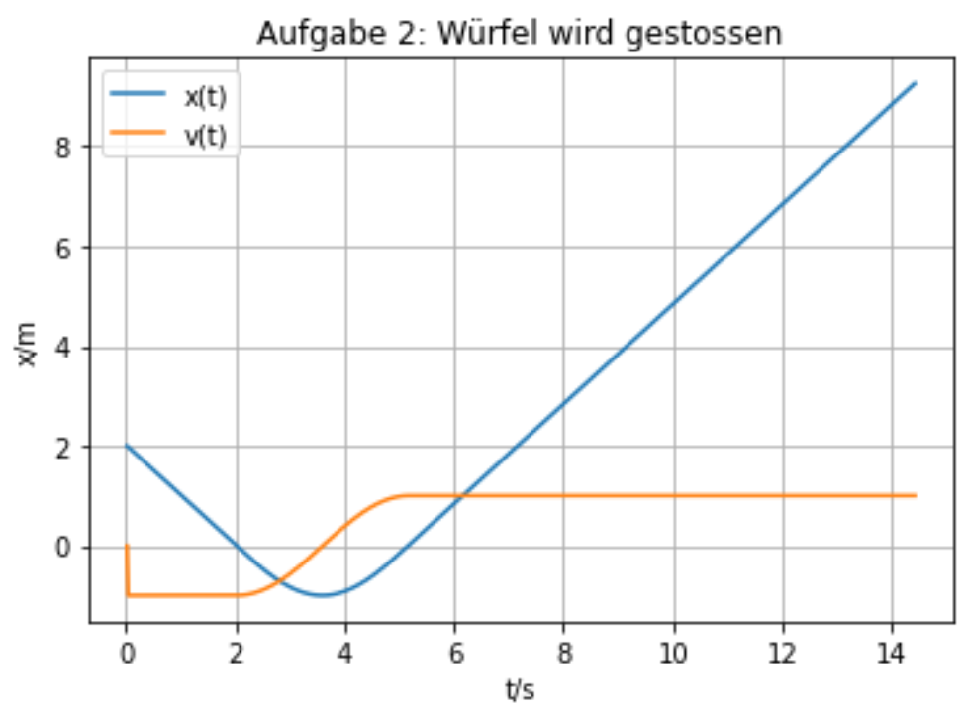

Abbildung 3: Orts- und Geschwindigkeit Diagramm

## Theorie

Für die Umsetzung des Experimentes sind Kenntnisse einiger physikalische Formeln nötig, auf die wir in diesem Abschnitt genauer eingehen wollen.

**Federkraft**

Die Federkraft beträgt $\vec{F}=-kx=ma$. Sie zeigt entgegen der Auslenkung ($-kx$). Die Beschleunigung $a$ ist proportional zum Ort $x$.

**Kinetische-Energie und Feder-Energie**

Bei unserem Experiment entsteht sowohl Kinetische- als auch Feder-Energie. Diese Energien sind durch folgende Formeln definiert.

$$E_{spring}=\frac{1}{2}∙kx^{2}, E_{kin}=\frac{1}{2}∙mv^{2}$$

**Energie-Erhaltungssatz**

Da es sich bei unserem Versuch um ein abgeschlossenes System handelt, kommt der Energie-Erhaltungssatz zum Zuge. Dieser besagt, dass sich die Energie in einem abgeschlossenen System mit der Zeit nicht verändert. In unserem Fall gibt es kinetische- $E_{kin}$ und Feder-Energie $E_{spring}$, diese müssen zusammen konstant bleiben. Daraus lässt sich folgende Formel ableiten.

$$E_{spring}+E_{kin}=E_{tot}, E_{tot}=konstant$$

## Berechnung der Energien

In diesem Bereich werden wir die Energien, mithilfe der vorhergehenden Formel berechnen.

**Vor Kompression $(x=0.5)$**

$$E_{kin}=\frac{1}{2}∙m∙v^{2}=\frac{1}{2}∙1∙1^{2}=0.5 J, E_{spring}=\frac{1}{2}∙k∙x^{2}=\frac{1}{2}∙1∙0^{2}=0 J$$

$$E_{kin}+E_{spring}=E_{tot}=0.5+0=0.5 J$$

**Während Kompression $\left(x=-0.4\right)$**

Berechnung der Feder-Energie:

- $E_{spring}=\frac{1}{2}∙k∙x^{2}=\frac{1}{2}∙1∙{\left(-0.4\right)}^{2}=0.08 J$

Berechnung der Geschwindigkeit: $$E_{tot}-E_{spring}=\frac{1}{2}∙m∙v^{2}→v=\sqrt{2∙\frac{E_{tot}-E_{spring}}{m}}=\sqrt{2∙\frac{0.42}{1}}=0.917 m/s$$

**Maximale Kompression $(x=-1)$**

$$E_{kin}=\frac{1}{2}∙m∙v^{2}=\frac{1}{2}∙1∙0^{2}=0 J, E_{spring}=\frac{1}{2}∙k∙x^{2}=\frac{1}{2}∙1∙{\left(-1\right)}^{2}=0.5 J$$

$$E_{kin}+E_{spring}=E_{tot}=0+0.5=0.5 J$$

## Vergleich mit Experiment

Vergleichen wir die berechnete Geschwindigkeit von $v=0.917 m/s$, welche während der Kompression besteht, mit der Geschwindigkeit in unseren Experiment, so stellen wir fest, dass diese an der Position $x=-0.407$ ebenfalls eine Geschwindigkeit $v=0.917 m/s$ aufweist.

# Teil 3a: Würfel stossen verzögert elastisch

# Teil 3b: Würfel 1 wird gefangen

# Teil 3c: Würfel 2 fällt

# Rückblick

# Abbildungsverzeichnis

Abbildung 1 Ausschnitt der Aufgabe 2 aus der Aufgabenstellung 2

Abbildung 2: Top-Down Ansicht des Experimentes 3

Abbildung 3: Orts- und Geschwindigkeit Diagramm 3

# Anhang